GUÍA DE TALLER N°6

“SISTEMA RESPIRATORIO”

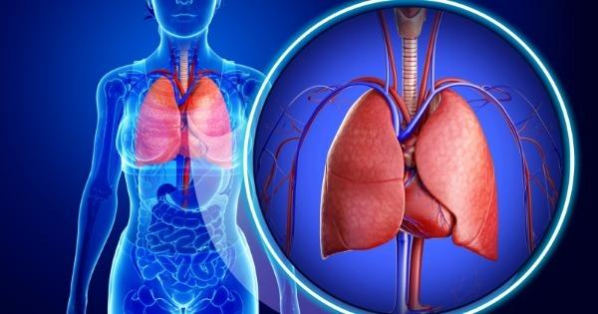

ASIGNATURA:

ANATOMOFISIOLOGÍA

DIRIGIDO A:

Estudiantes escuela de Salud

REQUISITOS:

Sin requisitos.

INTRODUCCIÓN

La respiración es el proceso por el cual ingresamos aire (que contiene oxígeno) a nuestro organismo y sacamos de él aire rico en dióxido de carbono. Un ser vivo puede estar varias horas sin comer, dormir o tomar agua, pero no puede dejar de respirar más de tres minutos. Esto grafica la importancia de la respiración para nuestra vida.

La siguiente guía tiene por objetivo identificar la estructura anatómica del sistema respiratorio, distinguir las vías respiratorias altas y las vías respiratorias bajas e identificar las funciones de cada órgano de este sistema.

Competencias Asociadas a la Asignatura

- Ejecutar técnicas básicas de enfermería en todas las etapas del ciclo vital, de acuerdo a normas institucionales vigentes

Unidades de Competencias Asociadas a la Asignatura

- Identifica características de los órganos y estructuras del cuerpo humano en las diferentes etapas del ciclo vital.

- Reconoce el funcionamiento fisiológico de los diferentes órganos y estructuras del cuerpo humano en todas las etapas del ciclo vital.

MARCO DE REFERENCIA TEÓRICO

El sistema respiratorio de los seres humanos está formado por:

- Las vías respiratorias: son las fosas nasales, la faringe, la laringe, la tráquea, los bronquios y los bronquíolos.

- Vía aérea superior o alta, (estructuras no estériles,) compuesta por:
- Nariz
- Faringe
- Laringe

- Vía aérea inferior o baja, (estructuras estériles), compuesta:
- Tráquea
- Bronquios, bronquíolos
- Árbol bronquial intrapulmonar

Las fosas nasales son dos cavidades situadas encima de la boca. Se abren al exterior por los orificios de la nariz (donde reside el sentido del olfato) y se comunican con la faringe por la parte posterior. En el interior de las fosas nasales se encuentra la membrana pituitaria, que calienta y humedece el aire que inspiramos. De este modo, se evita que el aire reseque la garganta, o que llegue muy frío hasta los pulmones, lo que podría producir enfermedades. No confundir esta membrana pituitaria con la glándula pituitaria o hipófisis.

La faringe se encuentra a continuación de las fosas nasales y de la boca. Forma parte también del sistema digestivo. A través de ella pasan el alimento que ingerimos y el aire que respiramos.

La laringe está situada en el comienzo de la tráquea. Es una cavidad formada por cartílagos que presenta una saliente llamada comúnmente nuez. En la laringe se encuentran las cuerdas vocales que, al vibrar, producen la voz.

La tráquea es un conducto de unos doce centímetros de longitud. Está situada delante del esófago.

Los bronquios son los dos tubos en que se divide la tráquea. Penetran en los pulmones, donde se ramifican una multitud de veces, hasta llegar a formar los bronquiolos.

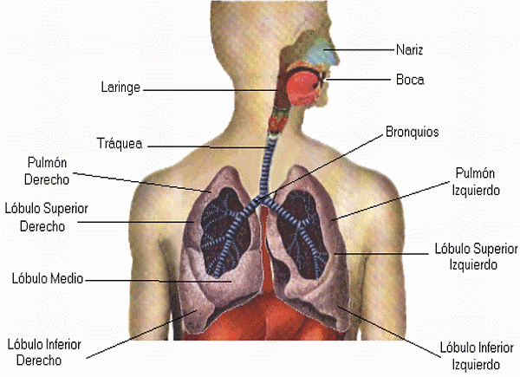

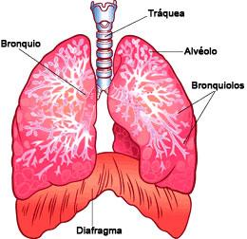

Los Pulmones  Son dos órganos esponjosos de color rosado que están protegidos por las costillas.  Mientras que el pulmón derecho tiene tres lóbulos, el pulmón izquierdo sólo tiene dos, con un hueco para acomodar el corazón. Los bronquios se subdividen dentro de los lóbulos en otros más pequeños y éstos a su vez en conductos aún más pequeños. Terminan en minúsculos saquitos de aire, o alvéolos, rodeados de capilares.  Una membrana llamada Pleura rodea los pulmones y los protege del roce con las costillas. | 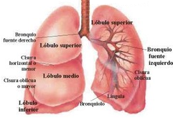

- Árbol Bronquial  Se inicia desde la tráquea, que se dividirá en Bronquios principales Derecho e Izquierdo, los cuales se ramifican.  A su vez los Bronquios principales se segmentan en Bronquios Segmentarios, los cuales dan origen a los Bronquiolos, siendo la zona terminal de estos, los Alvéolos.  El Árbol Bronquial, es considerado dentro de la zona de conducción del aire. | 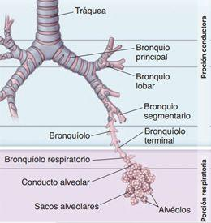

- Alvéolos  En los alvéolos se realiza el intercambio gaseoso: cuando los alvéolos se llenan con el aire inhalado, el oxígeno se difunde hacia la sangre de los capilares, que es bombeada por el corazón hasta los tejidos del cuerpo. El dióxido de carbono se difunde desde la sangre a los pulmones, desde donde es exhalado. | 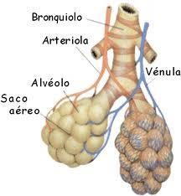

El transporte de oxígeno en la sangre es realizado por los glóbulos rojos, quienes son los encargados de llevarlo a cada célula, de nuestro organismo, que lo requiera.

Al no respirar no llegaría oxígeno a nuestras células y por lo tanto no podrían realizarse todos los procesos metabólicos que nuestro organismo requiere para subsistir, esto traería como consecuencia una muerte súbita por asfixia (si no llega oxígeno a los pulmones) o una muerte cerebral (si no llega oxígeno al cerebro).

Inspiración  Cuando el diafragma se contrae y se mueve hacia abajo, los músculos pectorales menores y los intercostales presionan las costillas hacia fuera. La cavidad torácica se expande y el aire entra con rapidez en los pulmones a través de la tráquea para llenar el vacío resultante. |  | 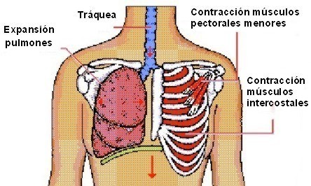
Espiración  Cuando el diafragma se relaja, adopta su posición normal, curvado hacia arriba; entonces los pulmones se contraen y el aire se expele. | 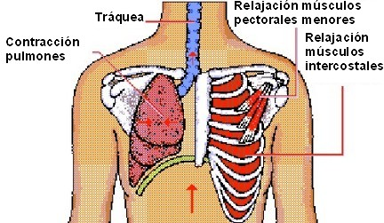

Taller N°6

Nombre del Taller | Sistema Respiratorio
Requisitos para Taller | Lectura previa de guía de taller
Tiempo | 90 minutos
N° estudiantes | Máximo 20 alumnos
Estación o Escenario |  | Actividad
En las estaciones de trabajo, se encontrarán un conjunto de estructuras correspondientes al sistema respiratorio.  En sala se dispondrá de Lámina Sistema respiratorio. |  | Los estudiantes deberán identificar las vías aéreas altas y bajas, a través de los modelos anatómicos, completando sus láminas de taller.  Finalmente, cada uno 1 de los estudiantes presentará 1 estructura anatómica del Sistema Respiratorio, mostrando su posición anatómica y explicando brevemente su función.
Recursos | Rol del Docente
- Modelos anatómicos de sistema respiratorio.  - Torso humano en la que se distingan vías respiratorias altas.  - Torso humano en el que se distinga Diafragma y músculos intercostales.  - Lámina Sistema Respiratorio.  - Pizarra.  - Computador.  - Datashow. | El docente proyectará Video N°7 Sistema Respiratorio, el cual le permitirá realizar en pizarra un resumen breve sobre las funciones del Sistema Respiratorio y división anatómica (Vías Aéreas Altas y Bajas).  El docente muestra a través de simuladores todas las estructuras anatómicas del sistema respiratorio, distinguiendo vía aérea alta y baja; y musculatura respiratoria principal.  Posterior a cada explicación y demostración, el docente realizará preguntas dirigidas a los estudiantes.  Durante el trabajo grupal e individual de los estudiantes, el docente guiará el reconocimiento de las estructuras anatómicas, encontradas en las estaciones de trabajo.
Evaluación Sumativa | Evaluación N°2 Taller (Gymkana)

